Tưởng nhớ lại thảm họa chìm tàu M/V Sewol

ngày 16 tháng tư năm 2014
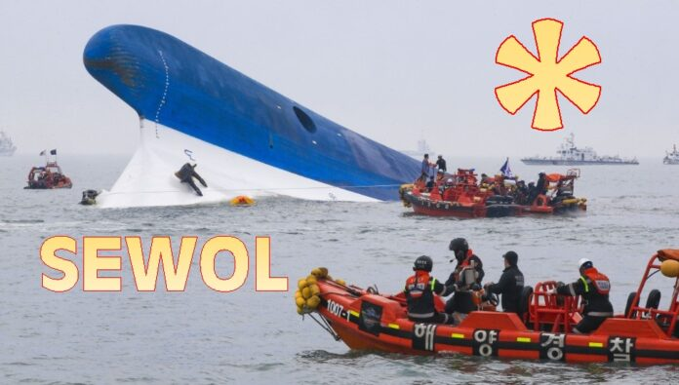
M/V Sewol là chiếc tàu phà được công ty Hayashikane Shipbuilding & Engineering Co. Ltd của Nhật Bản đóng vào năm 1994. Nó có thể tổng cộng 956 người, bao gồm 921 hành khách. Tàu cũng chở được 180 xe ô tô và 154 container hàng hóa thông thường. Tốc độ tối đa của nó là 22 hải lý/giờ.
Tàu Sewol ban đầu có tên là Naminoue từ năm 1994 đến năm 2012 và đã hoạt động ở Nhật Bản gần 18 năm mà không gặp bất kỳ tai nạn nào. Vào năm 2012, con tàu sau đó đã được Công ty Hàng hải Chonghaejin mua với giá 11,6 tỷ Yên (11,3 triệu USD) và đổi tên thành Sewol và được tân trang lại. Các sửa đổi bao gồm bổ sung thêm cabin hành khách trên các boong thứ ba, thứ tư và thứ năm, nâng sức chứa hành khách lên thêm 117 người và tăng trọng lượng của tàu thêm 239 tấn.
Sau khi được Cơ quan Đăng ký tàu biển Hàn Quốc kiểm tra về pháp lý và an toàn, con tàu bắt đầu hoạt động tại Hàn Quốc vào ngày 15 tháng 3 năm 2013. Tàu thực hiện ba chuyến khứ hồi mỗi tuần từ Incheon đến Jeju. Vào tháng 2 năm 2014, có thông tin cho biết Sewol một lần nữa đã vượt qua cuộc kiểm tra an toàn tàu của Lực lượng Bảo vệ Bờ biển Hàn Quốc sau một kỳ kiểm tra trung gian để đảm bảo con tàu vẫn ở tình trạng chung đáp ứng các yêu cầu do Cơ quan Đăng ký Tàu biển Hàn Quốc đặt ra.
Ngày 16 tháng 4 năm 2014, Sewol bị lật úp và chìm ở ngoài khơi Donggeochado, huyện Jindo, tỉnh Nam Jeolla 1,5 km trong chuyến hành trình từ Incheon đến Jeju. Ít nhất 295 người trên tàu đã thiệt mạng.
Ủy Ban đánh giá và Thanh tra của chính phủ Hàn Quốc tiết lộ rằng việc cấp phép của Cục Đăng kiểm Hàn Quốc là dựa trên các hồ sơ giả mạo. Sau tai nạn này, công ty cho biết tàu đang chở 124 xe ô tô, 56 xe tải và 1.157 tấn hàng hóa. Khối lượng hàng hóa vận chuyển cao gấp đôi mức cho phép.
Ngày 12 tháng 2 năm 2015, Kim Kyung-il, thuyền trưởng của lực lượng bảo vệ bờ biển đã bị phạt tù 4 năm.
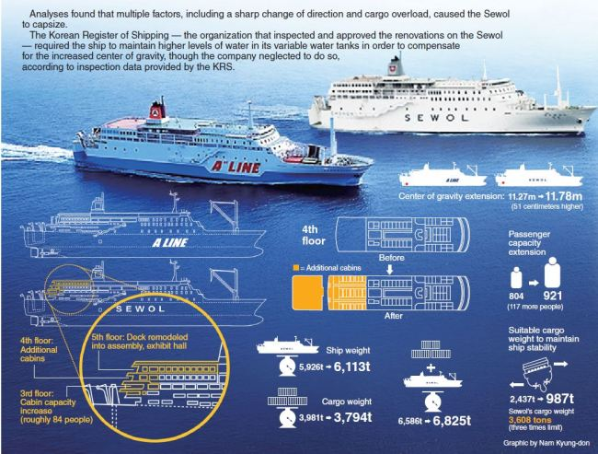
Phân tích cho thấy có nhiều yếu tố, bao gồm việc đổi hướng lớn và xếp hàng không tốt đã là tàu bị lật úp. Cơ quan đăng kiểm tàu biển Hàn Quốc (KRS) – tổ chức đã kiểm tra và phê duyệt việc hoán cải tàu Sewol – yêu cầu rằng tàu phải luôn duy trì một lượng nước lớn ở nhiều két khác nhau để bù trừ cho lượng tang của Chiều cao tâm nghiêng do hoán cải, nhưng công ty đã không làm điều này – theo dữ liệu thanh tra của KRS
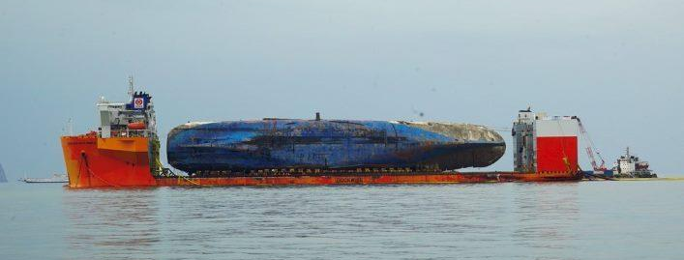Xác tàu phà Sewol được chở trên một con tàu hạng nặng khổng lồ sau khi được trục vớt từ đáy biển gần 3 năm sau khi nó bị chìm

Hoạt động trục vớt tàu SEWOL:
Hoạt động này đã hoàn thành phần được coi là khó khăn nhất trong nỗ lực to lớn để đưa con tàu trở lại bờ.
Các quan chức chính phủ cho biết sẽ mất một hoặc hai tuần để đưa tàu về một cảng cách đó 90 km để các nhà điều tra có thể tìm kiếm hài cốt của 9 người bị mất tích trong số 304 người đã thiệt mạng khi phà Sewol bị lật úp ngày 16/4/2014.
Hầu hết các nạn nhân là học sinh đang tham gia một chuyến tham quan của trường trung học, khơi dậy một nỗi đau buồn trong toàn dân tộc và trong tâm hồn đang tìm kiếm về những sai sót của pháp luật và của quy định về an toàn công cộng đã bị bỏ qua từ lâu.
Sự phẫn nộ của công chúng đối với những gì được coi là công việc giải cứu thất bại của chính phủ đã góp phần khiến bà Park Geun-hye bị phế truất khỏi chức vụ tổng thống gần đây.
Lee Geum-hee, mẹ của một nữ sinh bị mất tích, cho biết: “Chúng tôi vừa vượt qua được một trở ngại… chúng tôi đang cố gắng hết sức để giữ bình tĩnh”.
Đưa tàu Sewol trở lại cảng ở Mokpo là một bước hướng tới việc kết thúc một trong những thảm họa chết người nhất của đất nước.
Sau khi đưa chiếc phà vào đất liền, các quan chức chính phủ cho biết sẽ mất khoảng một tháng để con tàu được làm sạch và đánh giá an toàn.
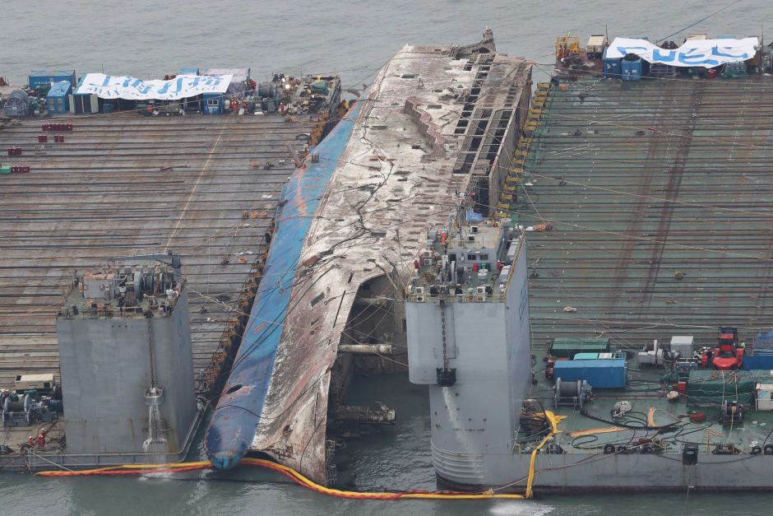

Các gia đình nạn nhân yêu cầu được tham gia điều tra
Sau đó, các nhà điều tra sẽ đi vào xác tàu này và bắt đầu cuộc tìm kiếm kéo dài ba tháng để tìm hài cốt của các nạn nhân bị mất tích cũng như tìm manh mối làm sáng tỏ thêm nguyên nhân của vụ chìm tàu, nguyên nhân được cho là do hàng hóa chở quá tải, bảo quản không đúng cách và những sơ suất khác.
Một số người trong số người thân của những nạn nhân bị mất tích đứng trên hai tàu đánh cá ở ngay gần khu vực trục vớt đã khóc khi thấy phần bên phải màu xanh trắng, rỉ sét, trầy xước của chiếc phà và không còn nhìn thấy tên sơn “SEWOL” nữa, nổi lên khỏi mặt nước vào sáng thứ Năm.
Một nhóm đại diện cho gia đình các nạn nhân cũng yêu cầu họ phải được tham gia vào ủy ban điều tra sẽ được thành lập để nghiên cứu sâu hơn về nguyên nhân vụ chìm tàu này.
Thuyền trưởng chiếc tàu phà đang thụ án tù chung thân vì tội giết người do “sơ suất nghiêm trọng” vì bỏ trốn khỏi tàu mà không đưa ra một lệnh sơ tán nào.
Cập nhật tháng 7 năm 2020
Một trong những kẻ đào tẩu khét tiếng nhất Hàn Quốc đã bị bắt tại Mỹ trong tuần này vì tội tham ô xuất phát từ vụ chìm phà năm 2014 khiến hơn 300 người thiệt mạng, nhiều người trong số họ là học sinh trung học.
Một phát ngôn viên của Bộ Tư pháp cho biết, Yoo Hyuk-kee, 48 tuổi, đã bị bắt hôm thứ Tư mà không xảy ra sự cố gì tại nhà riêng ở Quận Westchester, N.Y., theo yêu cầu dẫn độ mà Hàn Quốc đệ trình lên Hoa Kỳ.
Vụ bắt giữ ông Yoo chấm dứt bí ẩn kéo dài về tung tích của người đàn ông mà các nhà điều tra Hàn Quốc coi là nhân vật trung tâm trong vụ bê bối xung quanh vụ chìm phà khiến cả nước chấn động. Các công tố viên cho rằng hành vi tham ô tràn lan của gia đình Yoo đã tạo ra những điều kiện và hoạt động không an toàn trên phà Sewol.
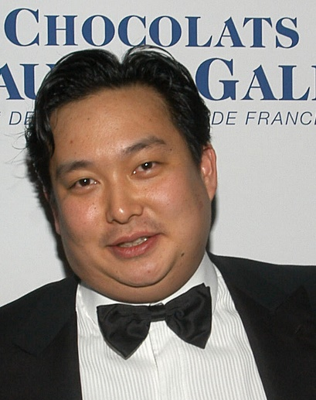
Yoo Hyuk-kee, còn được gọi là Keith Yoo.
Ông Yoo, còn được biết đến với tên tiếng Anh là Keith Yoo, là con trai của Yoo Byung-eun, người có gia đình kiểm soát Công ty Hàng hải Chonghaejin, công ty điều hành con tàu phà Sewol, chiếc phà chở quá tải đã bị lật úp ngoài khơi mũi phía Tây Nam của Hàn Quốc vào tháng 4 năm 2014 trong thảm họa tồi tệ nhất ở nước này trong nhiều thập kỷ.
Các công tố viên sau đó nói rằng các thành viên của gia đình Yoo đã biển thủ 169 triệu USD từ một nhà thờ mà trưởng tộc của họ đã giúp xây dựng và từ các công ty, bao gồm công ty Chonghaejin, được điều hành bằng quỹ của nhà thờ và các thành viên trung thành của nhà thờ được bổ nhiệm làm giám đốc điều hành kinh doanh.
Các công tố viên cho biết, bằng cách chuyển hướng số tiền mà lẽ ra đã được sử dụng cho các biện pháp an toàn tàu, gia đình này đã góp phần khiến con tàu bị chìm. Họ cũng nói rằng hãng điều hành phà này thường xuyên chở quá tải các tàu của họ, bao gồm cả tàu Sewol, một phần để bù đắp những tổn thất do tham ô của gia đình này. Trong chuyến hành trình cuối cùng của nó, tàu Sewol đã chở lượng hàng hóa gấp đôi mức cho phép. Trong một phiên tòa dân sự riêng biệt, tòa án Seoul hồi tháng 1 đã yêu cầu ông Yoo bồi thường thiệt hại 46 triệu USD cho chính phủ nhưng phán quyết rằng tham ô không phải là nguyên nhân trực tiếp dẫn đến vụ chìm tàu.
Cuộc điều tra đã khiến Hàn Quốc tiến hành cuộc truy lùng lớn nhất từ trước đến nay đối với các thành viên của gia đình này.
Ông Yoo, thanh viên cấp cao của gia đình này được phát hiện đã chết trong một vụ được cho là tự sát. Con trai cả của ông, Yoo Dae-kyoon, đã phải ngồi tù hai năm vì nhận trái phép gần 6,8 triệu USD kể từ năm 2002 từ bảy công ty do gia đình ông kiểm soát, bao gồm cả công ty Chonghaejin. Những người thân khác và giám đốc điều hành công ty cũng bị kết án về tội tham ô và các tội hình sự khác. Thuyền trưởng của tàu Sewol, người đã bỏ tàu ngay từ đầu vụ khủng hoảng, đang thụ án chung thân vì tội giết người vì cách xử lý thảm họa vô trách nhiệm.
Nhưng Yoo Hyuk-kee, con trai thứ hai của tộc trưởng và từng được coi là người có khả năng thừa kế đế chế tôn giáo và kinh doanh của cha mình, lại tỏ ra khó nắm bắt.
Trước đây anh ta đã bị phát hiện ở Mỹ và được biết là sở hữu tài sản ở Quận Westchester. Chính quyền Hàn Quốc đã yêu cầu Bộ Tư pháp Mỹ giúp đỡ trong việc bắt giữ anh ta để dẫn độ.
Ông Yoo bị buộc tội âm mưu với giám đốc điều hành của các công ty do gia đình ông kiểm soát để lừa gạt số tiền 23 triệu USD của các doanh nghiệp thông qua các hợp đồng giả mạo, Derek Wikstrom, trợ lý luật sư Mỹ ở Quận Nam của New York, cho biết trong đơn khiếu nại chưa được niêm phong chống lại ông Yoo.
Xem video tư liệu tại đây: https://youtu.be/0EZFPROqRIY
-------------------------------------------------------

